世界第一台笔记本电脑

1981年，Osborne 1世界公认的第一台笔记本电脑发布。它拥有一个5英寸的屏幕，双5.25英寸软盘驱动器，值得一提的是它重达10公斤，售价约合12844人民币。

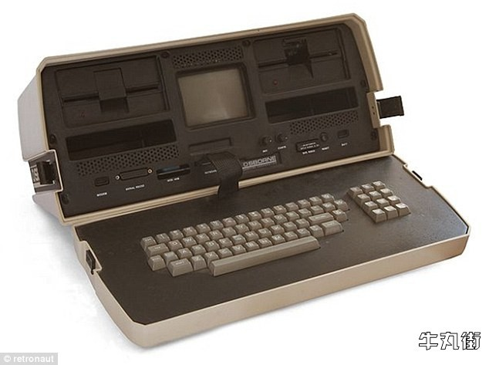  
  
Osborne 1详细参数：  
  
双5.25“软盘驱动器  
内置10“黑白监视器  
Zilog公司Z80A CPU  
64K字节的RAM  
4K字节的ROM  
IEEE-488接口  
RS-232C接口  
Modem接口  
可拆卸式键盘  
  
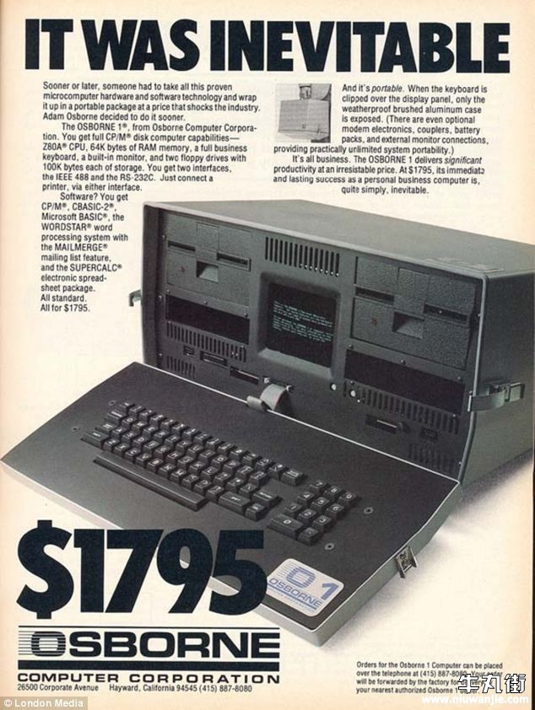  
  
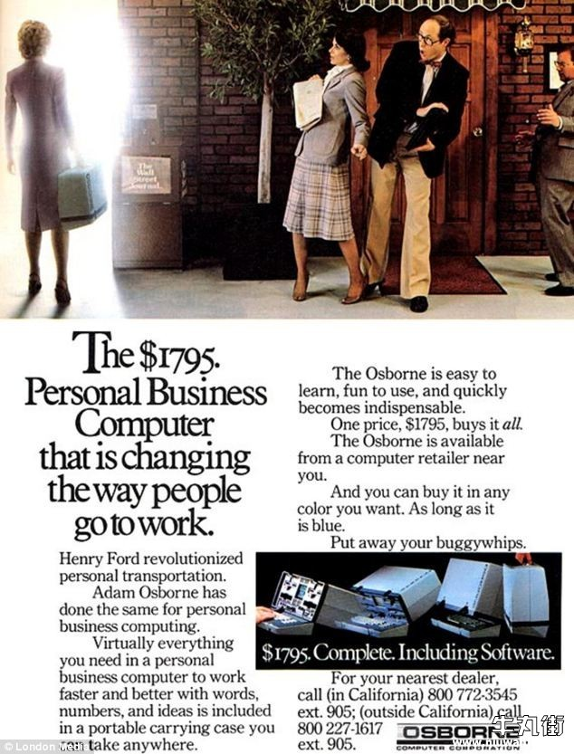  
  
  
  
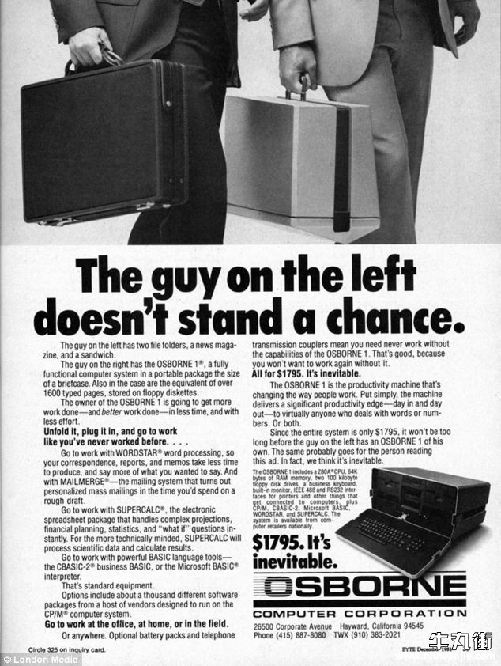  
  
奥斯本公司创始人简介：  
  
1981年4月，奥斯本公司发明了世界上第一台笔记本电脑，主导研发的就是奥斯本公司的创始人亚当·奥斯本，他曾经做过记者，后来弃笔从商。曾几何时，奥斯本被认为是和微软创始人比尔·盖茨（Bill Gates）和苹果创始人史蒂夫·乔布斯（Steve Jobs）比肩的人物。奥斯本电脑公司也曾是硅谷历史上发展速度最快的公司。但因为理念太过超前，公司在经营不到30个月后就分崩离析。奥斯本在技术上做出了很多错误的承诺，公布产品的发售时间也是遥遥无期，现在业界将这种状况称之为“奥斯本效应”。